报刊名称
日语教学：教你听懂动漫里日常用语

抚顺市应急管理局综合救援队保障抚顺市军分区演习
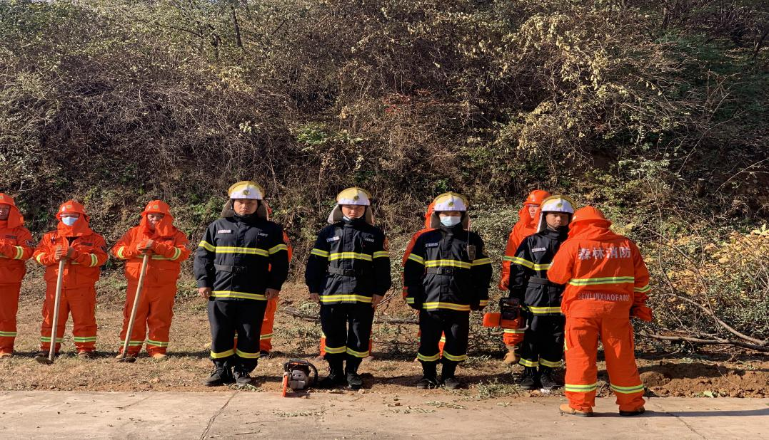
点击替换图片
点击替换图片
点击替换图片
点击替换图片
综合救援队保障演习合影留念

保障军分区演习任务
2021年10月12日，抚顺市应急管理局综合救援队接到保障抚顺军分区秋季森林防火演习任务。综合救援队负责担任开设隔离带和清障任务。综合救援队队员充分按照应急局领导与军分区领导的指示，出色的完成好演习任务。演习期间综合救援队队员严格按照上级领导要求，为有效预防和扑救森林火灾，保护森林资源和人民生命财产安全，根据上级防火要求，结合本次演练实际情况，综合救援队作为本次保障任务的隔离带开设组，为保障演习顺利进行，综合救援队队员严格要求自身，接到演习总指挥命令后快速到达指定地点，并开设隔离带，确保火势无法继续蔓延，默契配合好抚顺军分区组织的此次演习。

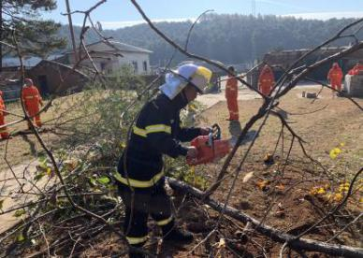

点击换图片

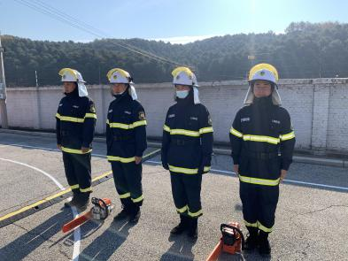
本次演习综合救援队认真履行
防火工作职责，建立健全的应急处
理机制，提高综合救援能力，全面
落实秋季防火工作措施，保障了此
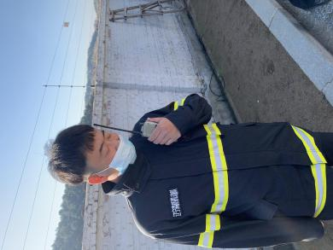
次演习的圆满完成。
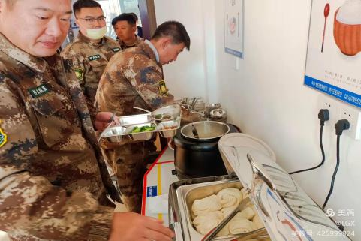
抚顺市应急管理局综合救援队正式搬迁新驻地

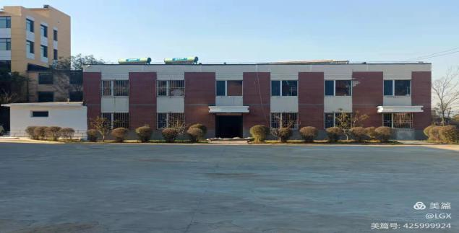
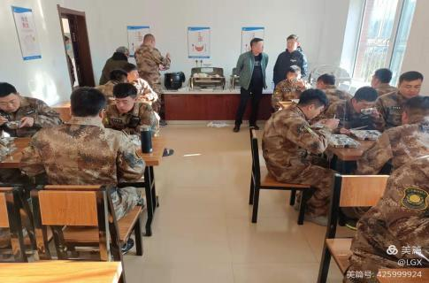
抚顺市应急管理局综合救援队于2021年10月22日（星期五）正式搬迁至东洲区新太河。此次搬迁立足实际，是全面提升综合救援能力的重要举措，也是综合救援事业不断向前发展的重要标志。借此次搬迁为契机，强化队伍管理，不断锻炼能力素质，守护好绿水青山。搬迁后的第一餐，队员们依旧按照要求，有组织有纪律，依次打饭用餐。
救援队简报（1）期
抚顺市应急管理局综合救援队（2021）01 责任主编：赵洪军 编辑：高雨松 美篇主编：张鹤潇、刘广祥
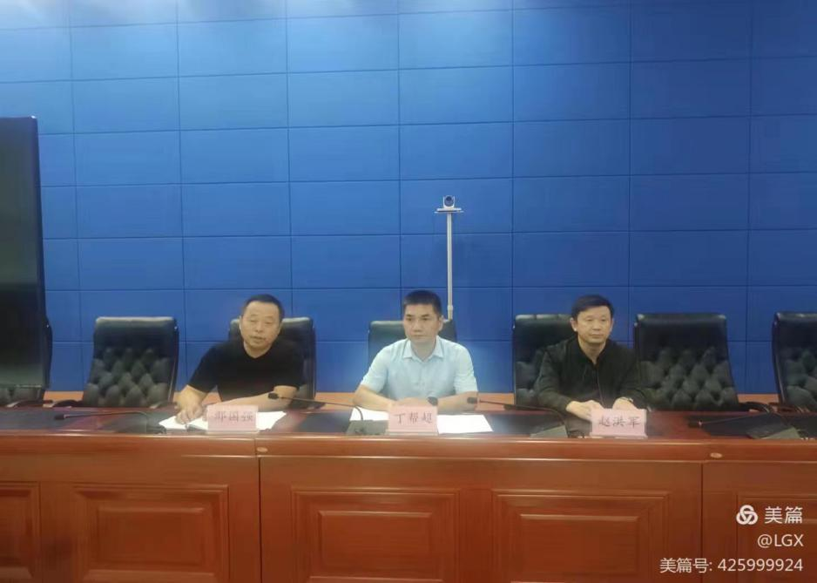
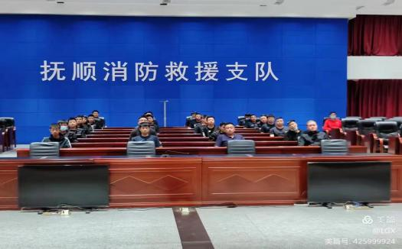
抚顺市应急管理局综合救援队开班仪式
点击替换图片

点片

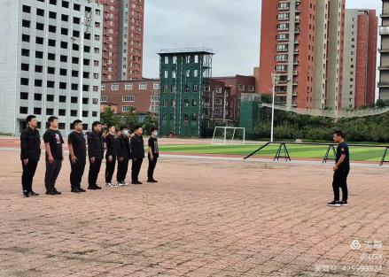

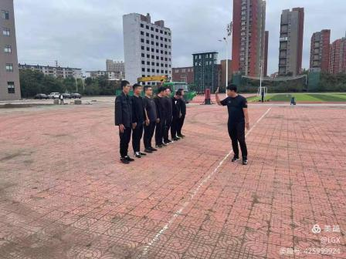
按照局党委领导的安排，抚顺市应急管理局综合救援队开班仪式于9月16日
正式开始，本次会议的开始首先对大家的到来表示热烈的欢迎。出席会议的领
导有应急管理局党委委员、副局长丁帮超，火灾防治、防汛抗旱管理科科长邢
国强以及赵洪军副科长。丁帮超副局长在会议上讲述四点意见。从政治思想上、
管理训练上、业务技能上和队伍建设上入手，做到精益求精，服从命令 听从指
挥。严禁会上不说，会下私说，搞小圈子、小团体等。邢国强科长宣读抚顺市
应急管理局综合救援队伍规章管理制度，在宣读中明确了：队伍准则、各级人
员职责（包括队长工作职责、副队长工作职责、组长工作职责、驾驶员职责
和消防员职责）、车辆管理制度和请销假制度等。

点击替换图片

综合救援队首训

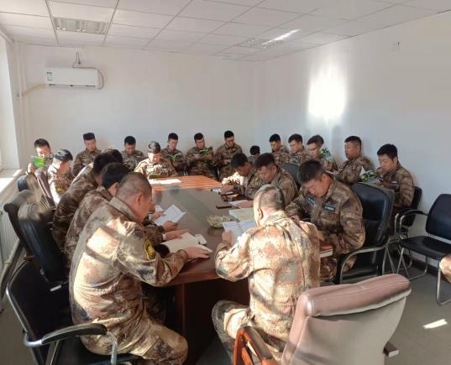
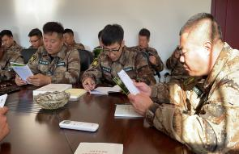
点击替换图片
点击替换图片

综合救援队理论学习
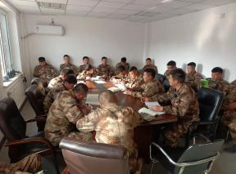
抚顺市应急管理局综合救援队全体在会议室学习了《辽宁省森林防火实施办法》二十四条，作为一支专业的综合救援队伍，森林防火是日常工作中重要的一项，全体队员在学习中能够认真学习，深入领会文件精神，以建设成为现代化综合救援队伍为目标。

